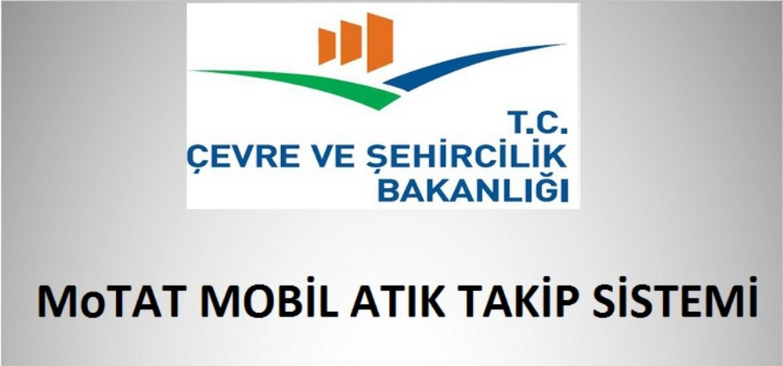

**Atık gönderim işleminde, Basılı Ulusal Atık Taşıma Formu (UATF) yerine MoTAT üzerinden otomatik olarak oluşturulan “Taşıma Numarası” kullanılacaktır.**

12 Şubat 2018

Bakanlığımızca gerçekleştirilen Atık Yönetim Uygulaması/MoTAT yazılımı güncellemesi işlemleri tamamlamıştır. Bu doğrultuda Bakanlığımızca yetkilendirilmiş olan ATSS firmaları mobil cihazlarda güncelleme işlemlerini başlatmıştır. Cihaz güncelleme işlemleri gerçekleşmeyen mobil cihazlar için ATSS’ler ile görüşülmesi gerekmektedir.

Atık gönderim işlemi yapılırken **Basılı UATF**(Çevre ve Şehircilik İl Müdürlüklerinden satın alınan)**artık kullanılmayacaktır**. **Yeni yazılım güncellemesi ile mobil cihaz ekranı üzerinde UATF numarası giriş alanı kaldırılmıştır.**Yükleme esnasında mobil cihaza TKN ve TDN girişi yapılmasıyla birlikte sistem tarafından **“Taşıma Numarası”**(basılı UATF’nin yerine geçen) otomatik olarak oluşturulacaktır.

Atık Gönderim işlemi için;

* Atık Üreticilerinin, Atık Yönetim Uygulaması üzerinden **“Atık Gönderim İşlemleri”** menüsünün altında yer alan **“Taşıma Talebi Ekleme”** ekranından **çevrimiçi atık taşıma talebi yapması**,
* Atık yükleme esnasında, Çevrimiçi atık taşıma talebi yapması sonucu oluşan **Taşıma Kontrol Numarası (TKN)** ve **Taşıma Doğrulama Numarası (TDN)**’nın ilgili taraflarca mobil cihaza giriş yapılması,

yeterlidir.

**“Taşıma Numarası” ,** Atık Yönetim Uygulaması üzerinden taşımanın paydaşları olan atık üreticisi, taşıma firması ve atık işleme tesisi tarafından görüntülenebilecektir.

* MoTAT Kapsamında Atık Gönderim, Atık Taşıma ve Atık Kabul İşlemlerine ilişkin video için tıklayınız.(Video)
* MoTAT Kapsamında Transfer Bilgileri Düzeltme İşlemleri için tıklayınız. (PDF)

Kamuoyunun bilgisine saygıyla duyurulur.